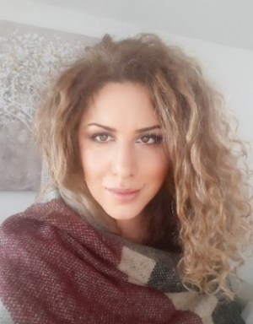
РЕЗЮМЕ

Имя: Элеонора
Фамилия: Рульянчич
Дата рождения: 10.02.1983 г..
Место рождения: Загреб, Хорватия
Эл. почта: eruljancic@gmail.com
Контактный телефон: 00385 97 6006 772

Рабочий стаж:
2021. Переводчик английского и русского языков и коммерческий помощник (Macel plin)
2019. Перевод учебных материалов для школ с английского на хорватский - mozaWeb (Alfa d.d.)
2018. Специалист службы поддержки на английском языке (Meritus Plus d.o.o., Загреб)
2017. Эксперт по вопросам перевода и информации - русский и английский языки (AD Plastik, Солин)
2016. Администратор офиса и координатор обучения (Edukacentar – образовательное учреждение)
2014. Перевод с русского на хорватский книги Бориса Пильняка "Река Волга впадает в Каспийское море" (Alfa d.d.)
2014. Учитель русского языка и переводчик (Спорт и путешествия)
2013. Помощник руководителя офиса - волонтер (Firefly Association)
2012. Перевод с русского на хорватский книги М. Булгакова "Записки юного врача" (Alfa d.d.)
2012. Администратор офиса и помощник по закупкам (Silvio Gazvoda, Silesia agent)
2009. Перевод книги «Размышления виноторговца» с английского на хорватский.;
корректура книги на хорватском языке «Записи из будущего» " (Alfa d.d.)

ОБРАЗОВАНИЕ И ОБУЧЕНИЕ
2015. Судебный переводчик с русского языка (Окружной суд, Загреб)
2015. Сертификат о знании общего французского языка - 10. степень - Intermédiaire supérieur II, B 2.a
2014. Сертификат о знании общего итальянского языка (B2)
2013. Сертификат о знании общего английского языка - 14. степень - Advanced IV, C1.a
2012. Получила диплом по Русскому языку и литературе и науке об Индии на Философском факультете в Загребе
2009. Специалист ECDL (Algebra, Загреб)

